Лекция 11. Вскрытие месторождения штольней. Комбинированный способ вскрытия месторождения.

Вскрытие штольней
Вскрытие штольней по месторождению, лежачему боку, висячему боку. Вскрытие месторождения штольней применяется при гористом рельефе местности (рисунок 7.20, 7.21).

Штольни можно располагать как в лежачем, так и в висячем боку залежи. Большое внимание следует уделять месту заложения штольни. Так, устье штольни должно располагаться выше уровня воды в горной долине с учетом возможного разлива рек. Наземные сооружения штольни не должны подвергаться оползням и лавинам.
По сравнению с другими способами вскрытие штольнями имеет следующие существенные преимущества:
• - отсутствует подъём руды;
• - отсутствует искусственный водоотлив.
При выборе места расположения устья штольни необходимо учитывать следующие обстоятельства. Устье штольни должно быть расположено выше уровня воды при разливе реки, протекающей в долине. Склон горы должен быть не подвержен оползням и лавинам; необходимо иметь площадку, на которой располагаются поверхностные сооружения (бытовой комбинат с обслуживающими помещениями). Руду от штольни часто транспортируют с помощью подвесной дороги, приемную станцию которой располагают возле устья штольни. Доставку людей нередко производят также по подвесной дороге независимо от грузовой, что требует создания специальной приемной станции. Наконец возле устья штольни часто приходится сооружать механическую мастерскую и электрическую подстанцию. Условия применения: гористый рельеф местности, угол падения залежи ≥ 40º.
Достоинства: простая схема транспортирования руды, отсутствие пунктов перегрузки руды и связанных с ними устройств, возможность применения автотранспорта в подземных условиях, меньшая стоимость поверхностных сооружений у устья штольни ввиду отсутствия копра, надшахтного здания и подъемной машины, отсутствие затрат на водоотлив. Недостатки: ограниченная область применения, сложность выбора места заложения устья штольни.
Применяются две основные схемы вскрытия штольнями: этажными штольнями (рис.21) и капитальной штольней с рудоспуском (рис.22).
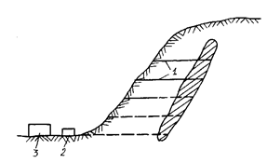
Рис. 7.20 Схема вскрытия этажными штольнями: 1 - этажные штольни; 2 - административно-бытовой комбинат; 3 - обогатительная фабрика
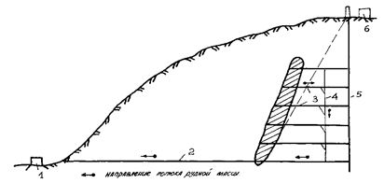
Рис. 7.21 Схема вскрытия капитальной штольней с рудоспуском: 1 - обогатительная фабрика; 2 - капитальная штольня; 3 - квершлаги; 4 - капитальный рудоспуск; 5 - вспомогательный ствол; 6 - административно-бытовой комбинат

При вскрытии этажными штольнями на каждом откаточном горизонте проходятся штольни, по которым рудная масса вывозится на поверхность и далее каким-либо транспортом (включая канатные дороги) транспортируется к обогатительной фабрике. Доставка рабочих, оборудования, материалов на каждый горизонт производится по склону горы. Схема простая, но требует наличия транспортных коммуникаций по склону горы, что не всегда возможно. Кроме того, затрудняется подогрев воздуха для подачи в рудник, так как сооружать калориферные на каждом этаже экономически не целесообразно. Этих недостатков нет у схемы вскрытия капитальной штольней с рудоспуском, при которой транспортный поток руды концентрируется на капитальной штольне. Но эта схема требует предварительной проходки вспомогательного ствола, служащего для доставки людей, оборудования, материалов на добычные горизонты. Этот ствол может быть слепым при большом расстоянии от верхнего горизонта до поверхности (свыше 150 м) или при невозможности или нецелесообразности устройства промплощадки для проходки ствола с поверхности в этом районе горы. Административно-бытовой комбинат может располагаться как у вспомогательного ствола (если этому способствует инфраструктура района), так и у устья капитальной штольни. В последнем случае доставка людей, оборудования, материалов, осуществляется по капитальной штольне с последующим подъёмом по вспомогательному стволу на добычные горизонты. Эта схема предпочтительнее при значительном удалении рудного тела от склона горы.

7.6 Комбинированные способы вскрытия

Сущность комбинированных способов вскрытия заключается в том, что верхнюю часть месторождения вскрывают одной главной выработкой, а нижнюю – другой с выдачей руды на поверхность последовательно по обеим главным выработкам. Такие способы вскрытия целесообразно применять в тех случаях, когда месторождение по падению распространяется на значительную глубину и подъем по одной главной выработкой не обеспечивает заданной производительности рудника.
В комбинированном способе вскрытия месторождения сочетается несколько простых способов. Комбинированные способы:
1. Вертикальный шахтный ствол с поверхности с переходом в вертикальный слепой ствол.
2. Вертикальный шахтный ствол с поверхности с переходом в наклонный шахтный ствол.
3. Наклонный шахтный ствол с поверхности с переходом в наклонные слепые стволы.
4. Штольня с переходом в вертикальные слепые стволы.
5. Штольня с переходом в наклонные слепые стволы.
Это вызвано тем, что при разработке месторождений на большой глубине или при изменяющихся условиях залегания рудного тела в различных частях месторождения применение какого-либо одного простого способа вскрытия не может обеспечить необходимую производственную мощность предприятия. Иногда комбинированный способ вскрытия применяется вынужденно, когда были допущены ошибки в первоначальном выборе способа вскрытия, например, из-за недостаточной разведанности месторождения.

Однако комбинированные способы вскрытия имеют ряд недостатков. Прежде всего, возникает необходимость в проведении и обслуживании нескольких вскрывающих выработок. Ступенчатый подъем приводит к многократным перегрузкам полезного ископаемого. Спуск и подъем людей, материалов и оборудования при комбинированных способах вскрытия значительно усложняется.
Вскрытие вертикальным стволом и вертикальным слепым стволом. Основная схема заключается в том, что в первую очередь проходят вертикальный ствол с поверхности, а затем дальнейшие запасы вскрывают с помощью вертикального слепого ствола (рис. 7.22). Глубина ствола, пройденного с поверхности, определяется максимально допустимой высотой подъема по одному стволу и не превышает 2000 м. Вторую ступень вскрытия вертикальными слепыми стволами обычно принимают в пределах 600–1200 м.
На рисунке 7.22 показана схема вскрытия вертикальным шахтным стволом с поверхности с переходом в вертикальный слепой ствол (ступенчатое вскрытие).
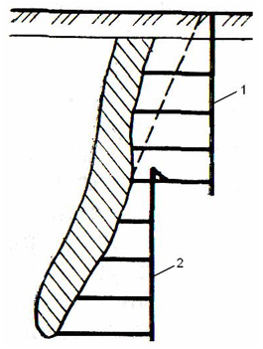
1 – вертикальный шахтный ствол; 2 – вертикальный слепой ствол
Рисунок 7.22 - Схема вскрытия вертикальным шахтным стволом с поверхности с переходом в вертикальный слепой ствол (ступенчатое вскрытие)

При такой схеме вскрытия уменьшается длина квершлагов, особенно на нижних горизонтах. Ступенчатое вскрытие позволяет повысить производительность подъема из-за уменьшения глубины подъемных стволов. Заметим, что при большой глубине стволов собственная масса подъемных канатов очень велика, что затрудняет работу подъема, а иногда и делает ее экономически невыгодной.

Условия применения: угол падения залежи ≥40º, глубина ведения горных работ более 1000 м. Достоинством схемы является отсутствие охранных целиков, отработка которых сопряжена с высокими потерями руды и необходимостью консервации значительных запасов, увеличение производительности подъема, уменьшение длины квершлагов на нижележащих горизонтах. Недостаток – большая суммарная длина квершлагов, многоступенчатость подъема.
Вскрытие вертикальным стволом и наклонным слепым стволом. Основная схема заключается в том, что в первую очередь проходят вертикальный ствол с поверхности до глубины 2000 м, а затем дальнейшие запасы вскрывают с помощью наклонного слепого ствола (рис. 7.23).
Вскрытие вертикальным шахтным стволом с поверхности с переходом в наклонный слепой ствол применяется при разработке глубокозалегающих месторождений, меняющих с глубиной угол падения (рисунок 2.10). Такая схема вскрытия позволяет значительно сократить длину квершлагов на нижних горизонтах.
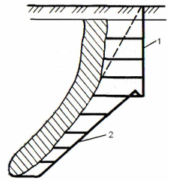
1 – вертикальный шахтный ствол; 2 – наклонный слепой ствол
Рисунок 7.23 - Вскрытие вертикальным шахтным стволом с поверхности с переходом в наклонный слепой ствол

Условия применения: угол падения залежи ≤60º, глубина ведения горных работ более 1000 м. Достоинство – меньшая длина вскрывающих квершлагов или полное их отсутствие на нижележащих горизонтах. Недостатки: большая длина, высокая стоимость крепления и поддержания наклонного слепого ствола, дорогой водоотлив из-за большой длины трубопровода, не высокая надежность работы подъема.

